**UDP** Ethernet packets

1 packet size **= 1248** bytes

Send port on **2368**

|  |  |
| --- | --- |
| **bytes** |  |
| 42 | header |
| 1200 | data |
| 6 | Timestamp and factory |
| 총 1248 |  |

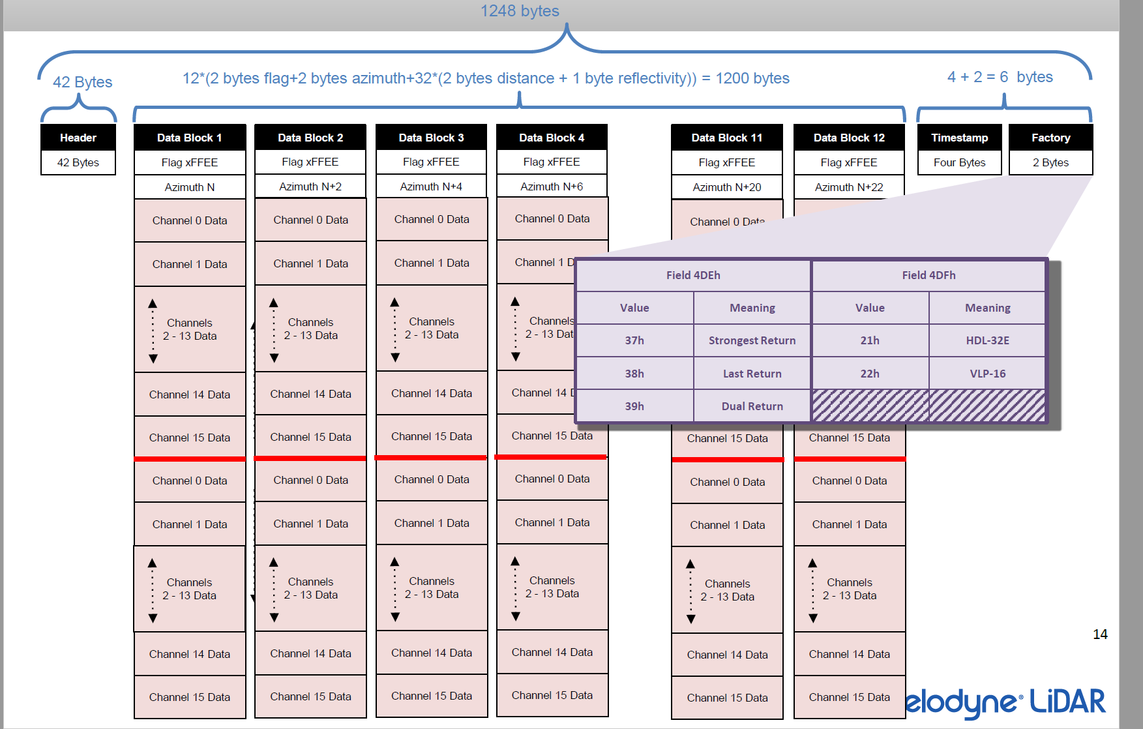

figure . puck packet 구조

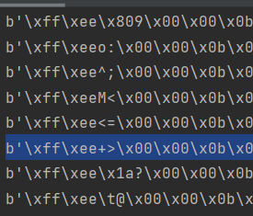

figure . start header

Each data block begins with a two byte start identifies “FF EE”

Preceded two byte are azimuth(방위각) value

Followed by 32 * 3 byte data record

맨 마지막에 따라 붇는 2바이트짜리 factory bytes

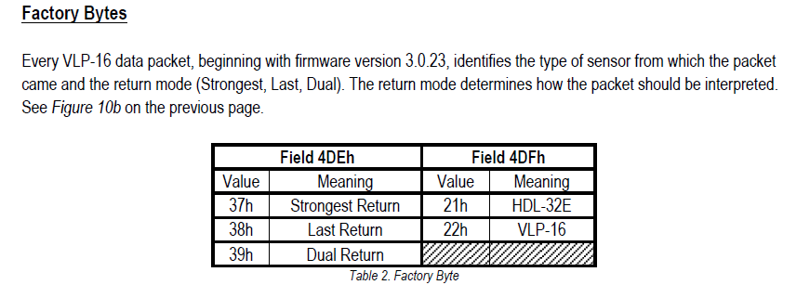



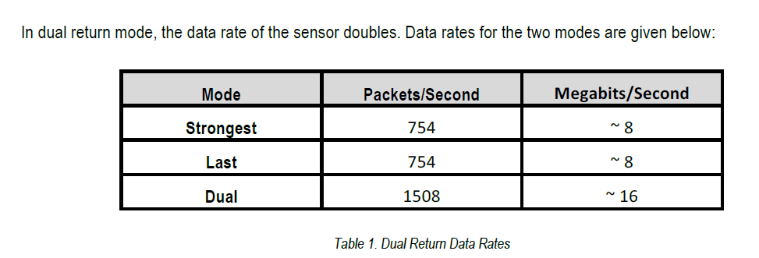

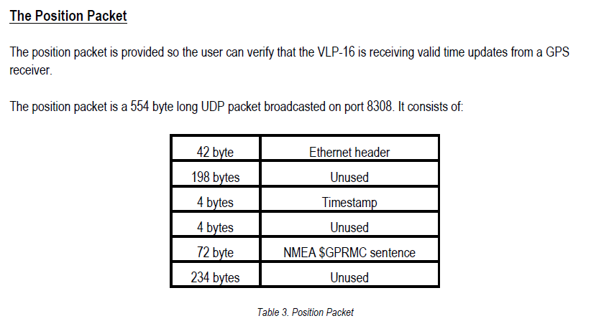

16ch의 레이저가 한 데이터 블록에 두 번 들어가 있다

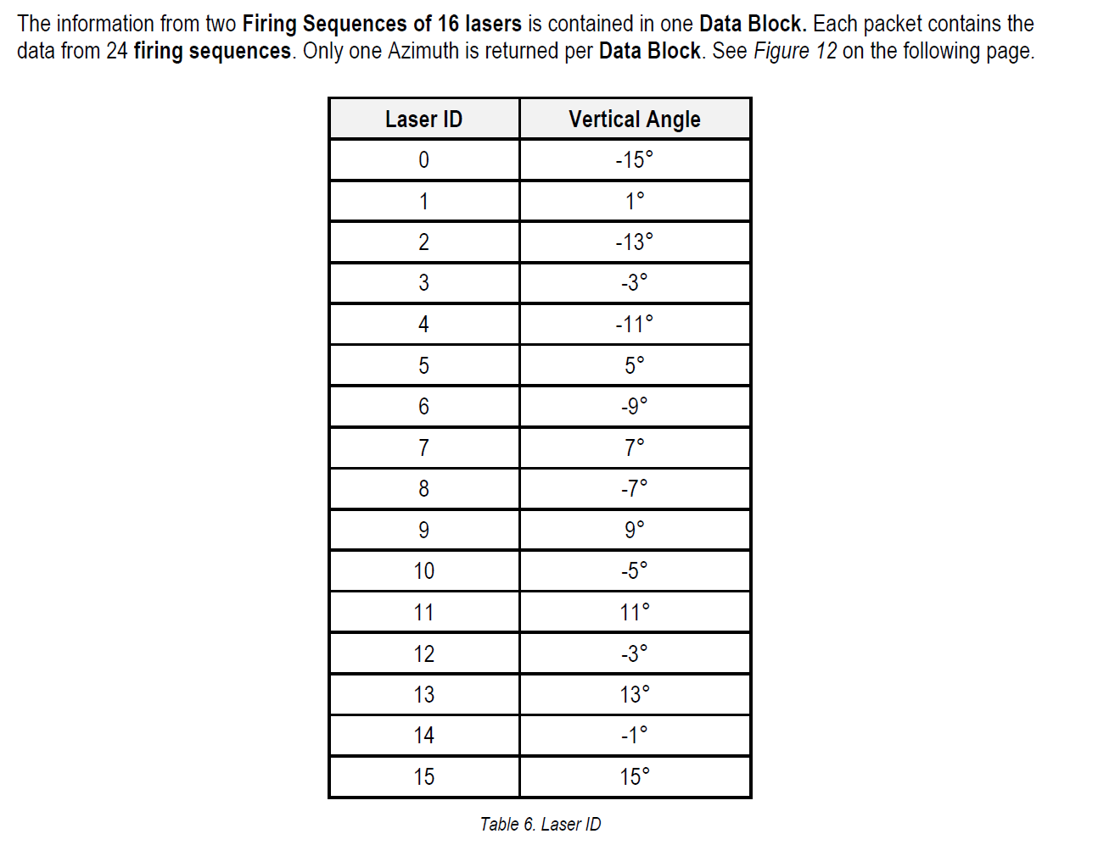

figure . vertical angle of each channel (ID 3의 angle은 오타다. -3이 아닌 3.

